Nr. 140/ 12.05.2026

CAIET DE SARCINI

pentru achiziția de

FURNIZARE MOBILIER
în cadrul Proiectului
Construire clădire spaţii de cazare studenţi în Staţiunea de cercetare şi practică studenţească Vasile Băcăuanu - UAIC Bio LIFE"
PNRR/2024/C15/MEDU/I17/„Construcția infrastructurii universitare pentru campusurile studențești ale viitorului”
Contract de finanțare nr. 14229 / 17.12.2024 (ME)
Codul e-PNRR: 677495205
Programul Național de Redresare și Reziliență (PNRR)

INTRODUCERE
Caietul de sarcini face parte integrantă din documentația de atribuire și constituie ansamblul cerințelor pe baza carora se elaborează de către fiecare ofertant propunerea tehnică.
Caietul de sarcini conține, în mod obligatoriu, specificații tehnice. Acestea definesc, dupa caz și fara a se limita la cele ce urmează, caracteristici referitoare la nivelul calitativ, tehnic și de performanță, siguranța în exploatare, dimensiuni, precum și sisteme de asigurare a calitații, terminologie, simboluri, teste și metode de testare, ambalare, etichetare, marcare, condițiile pentru certificarea conformitații cu standarde relevante sau altele asemenea.
Instituțiile competente de la care furnizorii, executanții sau prestatorii pot obține informații privind reglementările obligatorii referitoare la protecția muncii, la prevenirea și stingerea incendiilor și la protecția mediului, care trebuie respectate pe parcursul îndeplinirii contractului și care sunt în vigoare la nivel național sau, în mod special, în regiunea ori în localitatea în care se execută lucrările sau se prestează serviciile ori operațiunile de instalare, accesorii furnizării produselor (după caz) sunt urmatoarele:
Ministerul Mediului, Apelor si Padurilor: www.mmediu.ro;
Ministerul Muncii, Familiei, Protectiei Sociale si Persoanelor Vârstnice: www.mmuncii.ro,
Inspectia muncii : https://www.inspectiamuncii.ro/legislatie;
Portal Legislativ: www. legislatie.just.ro
- LEGE Nr. 307 din 12 iulie 2006 privind apararea împotriva incendiilor.
- ORDIN nr. 163 din 28 februarie 2007 pentru aprobarea Normelor generale de aparare impotriva incendiilor.
- ORDIN Nr. 712 din 23 iunie 2005 pentru aprobarea Dispozitiilor generale privind instruirea salariatilor în domeniul situatiilor de urgenta.
În cadrul acestei proceduri, Universitatea „Alexandru Ioan Cuza” din Iasi (UAIC) îndeplinește rolul de Autoritate Contractantă, respectiv Autoritatea Contractantă în cadrul Contractului.
Pentru scopul prezentei secțiuni a Documentației de Atribuire, orice activitate descrisă într-un anumit capitol din Caietul de Sarcini și nespecificată explicit în alt capitol, trebuie interpretataă ca fiind menționată în toate capitolele unde se consideră de către Ofertant că aceasta trebuia menționată pentru asigurarea îndeplinirii obiectului Contractului.
Nu se acceptă depunerea de oferte alternative. Nu se admit ofertele parțiale din punct de vedere cantitativ și calitativ in cadrul unui lot, ci numai ofertele integrale, care corespund tuturor cerințelor stabilite prin prezentul caiet de sarcini. Orice ofertă care se abate de la cerințele minimale va fi considerată admisibilă numai în condițiile în care aceasta asigură un nivel calitativ superior cerințelor minimale.

CONTEXTUL REALIZARII ACESTEI ACHIZITII DE DOTARI

Informații despre Autoritatea Contractantă
UNIVERSITATEA "ALEXANDRU IOAN CUZA" din IASI - Autoritate Contractantă.
Adresa: Municipiul Iaşi, România, Str. Bulevardul Carol I, nr. 11, judeţul Iaşi, cod poştal 700506, România
Universitatea „Alexandru Ioan Cuza” din Iaşi este cea mai veche instituţie de învăţământ superior din România continuând, din anul 1860, o tradiţie a excelenţei şi inovaţiei în educaţie şi cercetare. Calitatea actului educațional este confirmată de calificativul “Grad de încredere ridicat” acordat de ARACIS (conform rapoartelor din 2015 și în curs de reconfirmare în urma evaluării realizate în perioada 4 - 6 mai 2022), și de prezența UAIC în metaranking-ului național pe poziția 5.
Cercetarea se desfășoară la nivel de top, Universitatea „Alexandru Ioan Cuza” deținând poziția fruntașă într-un clasament național al cercetării realizat pe baza standardelor internaționale în anul 2007.
Prin inițiative unice de stimulare a performanțelor în cercetare, de încurajare a unui model didactic interactiv şi creativ şi de atragere a celor mai valoroși tineri în viața academică, Universitatea „Alexandru Ioan Cuza” se angajează sa vizeze excelența în orice activitate.
Universitatea „Alexandru Ioan Cuza” din Iaşi, în efortul său de a viza excelența în fiecare din domeniile sale de activitate şi implicit în activitățile de cercetare-dezvoltare, întreprinde continuu inițiative de stimulare a performanțelor în cercetare, de încurajare a modelelor didactice interactive și creative și de atragere a celor mai valoroși tineri în viața academică şi de cercetare, instituția distingându-se net ca o „pepinieră” de creștere a viitorilor cercetători sau ca un „portal ideal” pentru internaționalizare.

Informații despre contextul care a determinat achiziționarea produselor
Universitatea „Alexandru Ioan Cuza” din Iași (UAIC), a semnat contractul de finanțare pentru realizarea proiectului „Construire clădire spaţii de cazare studenţi în Staţiunea de cercetare şi practică studenţească Vasile Băcăuanu - UAIC Bio LIFE", cod proiect e-PNRR: 677495205, finanțat prin Planul Național de Redresare și Reziliență (PNRR), în cadrul apelului PNRR/2024/C15/MEDU/I17/ „Construcția infrastructurii universitare pentru campusurile studențești ale viitorului”
La momentul scrierii proiectului s-au stabilit o serie de indicatori a caror atingere este obligatorie în vederea îndeplinirii activităților proiectului, intre care si dotarea cu mobilierul necesar functionarii in conditii optime a cladirii cu spatii de cazare din cadrul Statiunii de Cercetare; astfel, cerințele minime din prezentul caiet de sarcini s-au stabilit prin raportare la obiectivele necesare de atins.

Informații despre beneficiile anticipate de către Autoritatea Contractantă
Prin implementarea Proiectului cu titlul „Construire clădire spaţii de cazare studenţi în Staţiunea de cercetare şi practică studenţească Vasile Băcăuanu - UAIC Bio LIFE", finantat prin PNRR, se urmărește asigurarea participării studentilor la un proces educațional de calitate, modern și incluziv, care să răspundă pe viitor nevoilor de pe piața muncii și care să combată diferențele majore dintre mediul rural și cel urban. Asigurarea unui echilibru în procesul de educație prin existența unor dotări corespunzătoare și adaptate elevilor conduce la diminuarea abandonului școlar, la sporirea conștientizării referitoare la importanța educației și formarea unor tineri educați, pregătiți pentru provocările cotidiene.

Alte inițiative asociate cu această achiziție de produse, dacă este cazul

In acest moment se afla in derulare contractul de constructie al cladirii cu spatii de cazare din cadrul Statiunii de Cercetare „Vasile Bacauanu” din loc. Stefanesti, jud. Botosani, din cadrul proiectului PNRR mentionat, constructie care se preconizeaza a fi finalizata cel tarziu in iulie-august 2026. Termenul de livrare si montare/asamblare a mobilierului ce constituie obiectul prezentului Caiet de sarcini va trebui corelat cu disponibilizarea spatiilor in care acesta va fi livrat / montat.

DESCRIEREA PRODUSELOR SOLICITATE

Produsele solicitate și operațiunile cu titlu accesoriu necesar a fi realizate
Produsele solicitate sunt cele mentionate la capitolul 3.1.1.
Toate produsele vor fi în totalitate noi și nefolosite/recondiționate.
Contractantul va asigura livrarea, manipularea și montarea mobilierului în spațiile de destinație. Contractorul va asigura toate operațiunile necesare asamblării produselor la locul indicat de Autoritatea Contractantă, inclusiv montajul necesar dotărilor furnizate.
Contractorul va asigura curațenia la locul de montare prin îndepărtarea deșeurilor de ambalaje rezultate și eliminarea acestora pe propria răspundere în afara perimetrului clădirii din cadrul Statiunii de Cercetare „Vasile Bacauanu”.
Contractorul va participa la testarea preliminară a functionalității și remedirea defecțiunilor înainte de data recepției. Orice defect cunoscut sau evident va trebui remediat până la data recepției.
Contractorul va participa la recepția produselor. Condițiile de realizare a recepției sunt detaliate la Cap 5 Recepția produselor.
Contractantul va asigura remedierea defecțiunilor în perioada de garanție a produselor, pe o perioada de minim 36 de luni.
Contractantul va avea în vedere respectarea principilui ”Do no Significant harm” (DNSH), astfel cum este prevăzut la art. 17 din Regulamentul (UE) 202/852 privind instituirea unui cadru care să faciliteze investițiile durabile și de modificare a Regulamentului (UE) 2019/2088.
În derularea contractului, activitatea Contractantului va fi condusă de următoarele principii:
- Contractantul acționează în interesul Autorității contractante pe durata furnizării produselor, în condițiile și cu limitele descrise în documentația aferentă prezentei proceduri de atribuire;
- Contractantul acționează în sensul realizării obiectivelor prezentate pentru Contract în ceea ce privește optimizarea folosirii resurselor necesare îndeplinirii obiectivelor Contractului.

Cerințe de mediu
În ceea ce privește Protecția mediului, Autoritatea contractantă are în vedere următoarele cerințe de mediu:
- a) Legalitatea sursei de proveniență a lemnului: Lemnul utilizat pentru mobilierul care urmează să fie furnizat în cadrul contractului trebuie să provină din surse legale, în conformitate cu prevederile Regulamentului (UE) nr. 995/2010 al Parlamentului European și al Consiliului din 20 octombrie 2010 de stabilire a obligațiilor care revin operatorilor care introduc pe piață lemn și produse din lemn, precum și cu legislația națională incidentă privind proveniența, circulația și comercializarea materialelor lemnoase, cu modificările și completările ulterioare (HG nr. 668/2011, HG nr. 470/2014 și HG nr. 845/2015).
Lemnul sau produsele din lemn care nu intră sub incidența Regulamentului (UE) nr. 995/2010 de stabilire a obligațiilor care revin operatorilor care introduc pe piață lemn și produse din lemn trebuie să fie în conformitate cu licența FLEGT sau echivalent, licența CITES sau echivalent sau să facă subiectul unui sistem de diminuare a riscurilor ("due diligence") sau echivalent.
Modalitatea de îndeplinire: ofertantul trebuie să prezinte o declarație conform căreia numai lemnul provenit din surse legale va fi utilizat pentru producerea mobilierului. În perioada de execuție a contractului, cel târziu la livrarea produselor, se vor prezenta documente care să demonstreze legalitatea sursei de proveniență a lemnului, în conformitate cu Regulamentul (UE) nr. 995/2010 al Parlamentului European și al Consiliului din 20 octombrie 2010 de stabilire a obligațiilor care revin operatorilor care introduc pe piață lemn și produse din lemn.
b) Emisii de formaldehidă din panourile de lemn: Emisiile de formaldehidă din panourile de lemn, furnizate în forma în care acestea vor fi folosite în produsul de mobilier, spre exemplu: nefățuite, acoperite, stratificate, furniruite, și care au fost fabricate utilizând rășini pe bază de formaldehidă trebuie să se conformeze standardului european EN 13986/2004.
Modalitatea de îndeplinire: ofertantul trebuie să prezinte o declarație din partea furnizorului/furnizorilor de panouri de lemn prin care să ateste că panourile sunt conforme cu limitea de emisii E1, susținută de rapoarte de testare realizate în conformitate cu unul dintre standardele EN 717-1, EN 717-2/EN ISO 12460-3 sau EN 120/EN ISO 12460-5 sau echivalent.
Produsele de mobilier care au primit eticheta ecologică UE pentru mobilier, așa cum a fost stabilit prin Decizia Comisiei (UE) 2016/1.332 de stabilire a criteriilor ecologice de acordare a etichetei ecologice a UE pentru mobilier, sau alte etichete relevante tip I ISO 14024 care îndeplinesc direct cerințele enumerate sau care utilizează metode echivalente sunt considerate conforme.

Produse solicitate

Mobilier PAL - Lot 1
Nr. Crt. | Denumire produs | Cantitate/UM | Loc de livrare | Data de livrare solicitată | Specificații tehnice SAU cerințe funcționale minime | Durata minima garanție  /termen de valabilitate
1 | Birou  (pentru paza, administrator) | 2 buc | (*) | Perioada 1-10 iulie 2026 | Birou (pază, administrator)  domeniul de reglare pe înălțime 840-860 mm, înălțime: 850 mm, materialul plăcii mesei: Pal stejar, grosimea plăcii: 18 mm, lățime: 1600 mm, adancime: 600 mm. culoarea plăcii: Stejar Evoke Coast K365 PW  PAL melaminat de 18 mm grosime canturi ABS 1-2 mm, feroneria soft-close Manere metal 128 mm, picioare H100  Birou prevazut cu un corp cu 4 sertare  500 mm Latime  Schita:  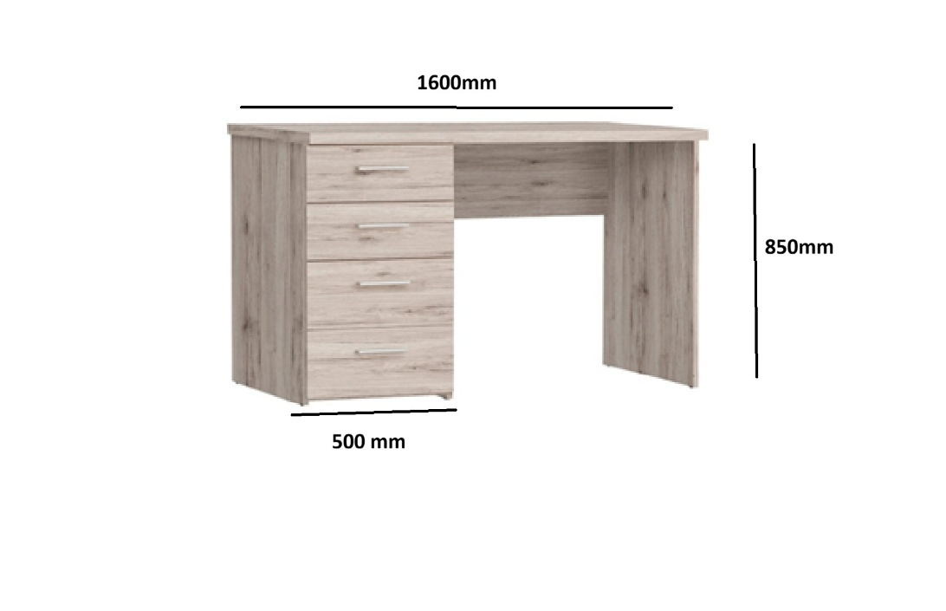 | Garanție minim 36 de luni
2 | Bibliotecă | 2 buc | (*) | Perioada 1-10 iulie 2026 | - Bibliotecă  - culoare: Stejar Evoke Coast K365 PW, material: Pal Melaminat 18 mm, dimensiuni: 1500 x 1980 x 340 mm, cant Abs 2 mm  - Prevazuta cu 3 coloane a cate 6 rafturi fiecare.  - Schita:  800 mm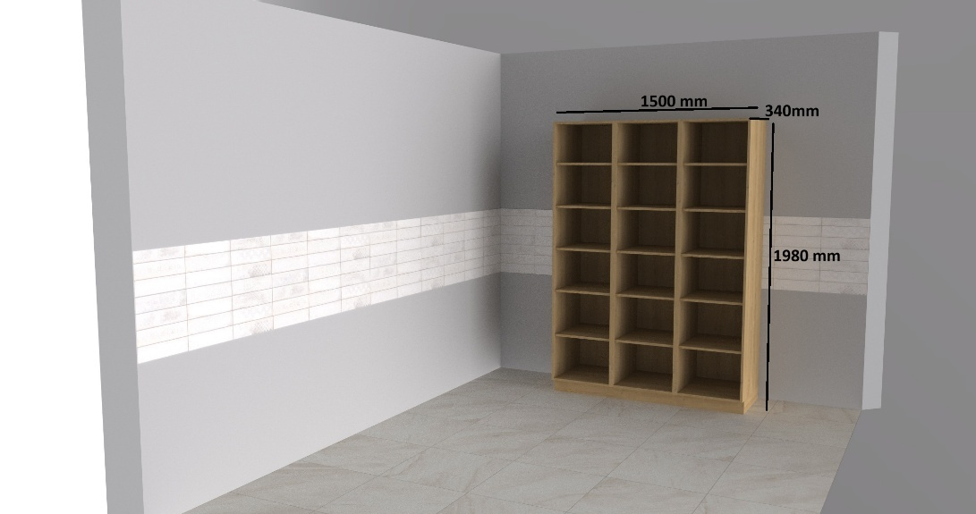 | Garanție minim 36 de luni
3 | Masă pătrată | 10 buc | (*) | Perioada 1-10 iulie 2026 | Masă pătrată  înălțime: 730 mm, adâncime: 800 mm, materialul plăcii mesei: Pal melaminat 18 mm, cant ABS 2mm, varianta piciorului: 4 picioare metalice, forma piciorului: rotund reglabil pe înălțime, lățime: 800 mm, culoarea plăcii: Stejar Evoke Coast K365 PW, culoarea picioarelor: negre  Schita:  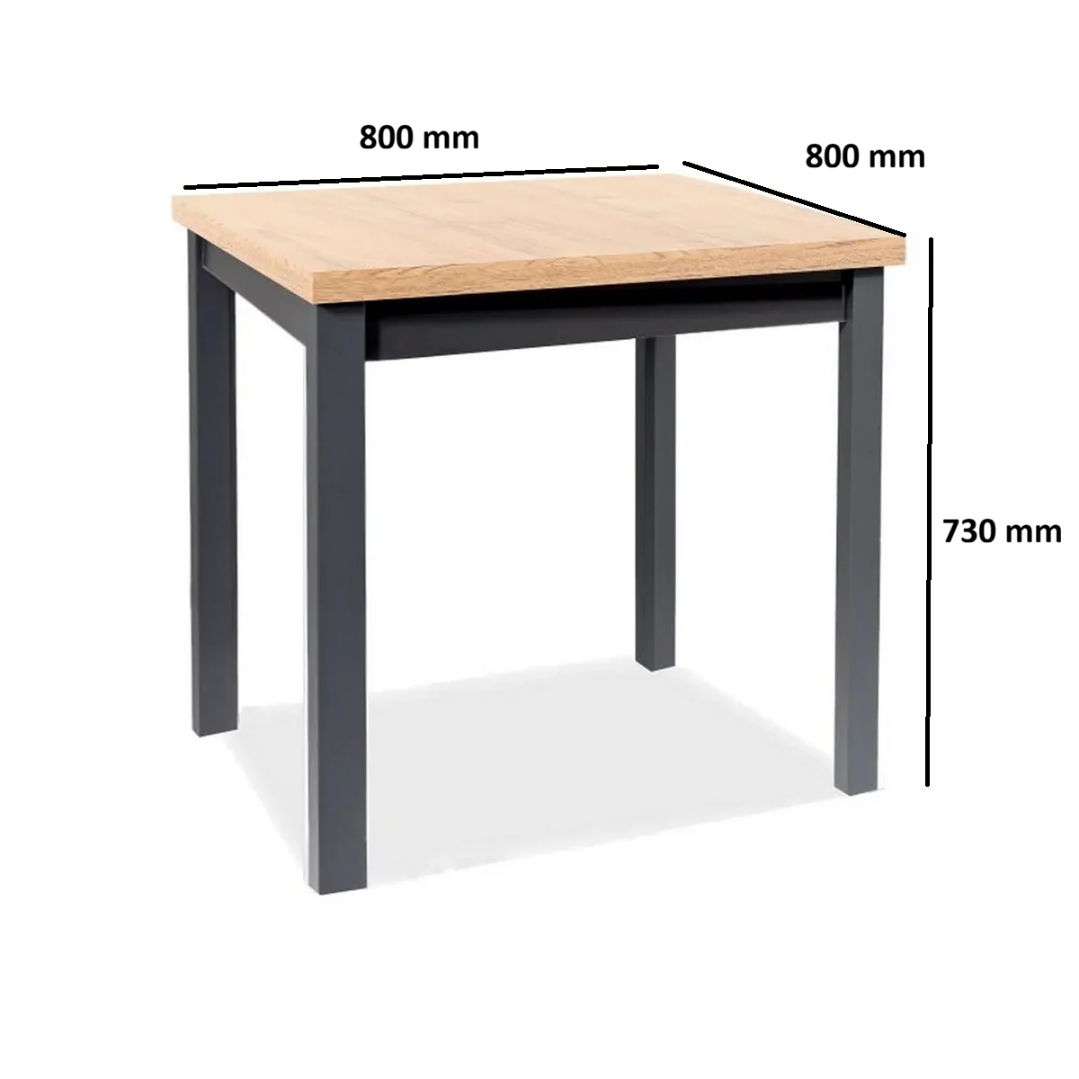 | Garanție minim 36 de luni
4 | Masa dreptunghiulara | 4 buc | (*) | Perioada 1-10 iulie 2026 | Masa dreptunghiulara  înălțime: 760 mm, lățime: 800 mm, lungime: 140 cm, grosimea blatului: 18 mm, cant abs 2 mm, materialul plăcii mesei: Pal melaminat, 4 picioare metalice, piciorul rotund reglabil pe înălțime, culoarea blatului: Stejar Evoke Coast K365 PW, culoarea picioarelor-Negre | Garanție minim 36 de luni
5 | Mobilier bucătărie | 1 buc | (*) | Perioada 1-10 iulie 2026 | Mobilier bucătărie  Module: mască de chiuvetă, sertare, rafturi, cuptor+plita  Înălțime: 90 cm, adâncime: 60 cm, lungime: 3 metri;  - modul sertare cu glisiere inchidere lenta, balamale uși cu închidere lentă, modul 60 cm pentru plita si cuptor incorporabil;  -modul suspendat cu usi si scurgator vase;  -culoarea: Stejar Evoke Coast K365 PW, blat termorezistent, mânere metalice 128 mm | Garanție minim 36 de luni
6 | Dulap+raft depozitare | 4 buc | (*) | Perioada 1-10 iulie 2026 | Dulap+raft depozitare alimente – depozitare general  lățime: 135 cm, înălțime: 180 cm, adâncime: 42 cm, fabricat din PAL de 18 mm grosime, mânere negre metalice, culoarea: Stejar Evoke Coast K365 PW  Format din 3 coloane a cate 6 rafturi din care 2 sunt inchise cu usi.  Schita:  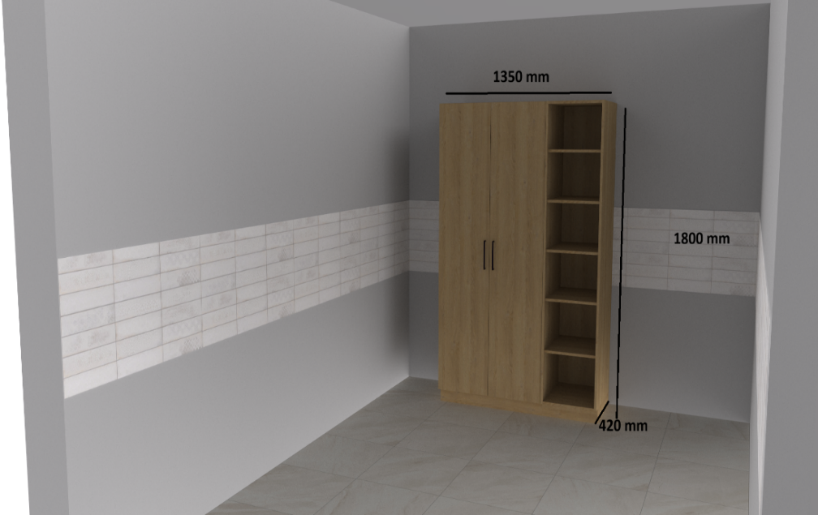 | Garanție minim 36 de luni
7 | Dulap depozitare rufe | 2 buc | (*) | Perioada 1-10 iulie 2026 | Dulap depozitare rufe  material-pal melaminat 18 mm, culoare: Alb, număr de dulapuri: 2, ușă inclusă: Da, numărul de uși: 4, rafturi incluse: Da  Lățime: 135 cm  Înălțime: 180 cm  Adâncime: 42 cm  Format din 3 coloane a cate 6 rafturi din care 2 sunt inchise cu usi.  Schita:  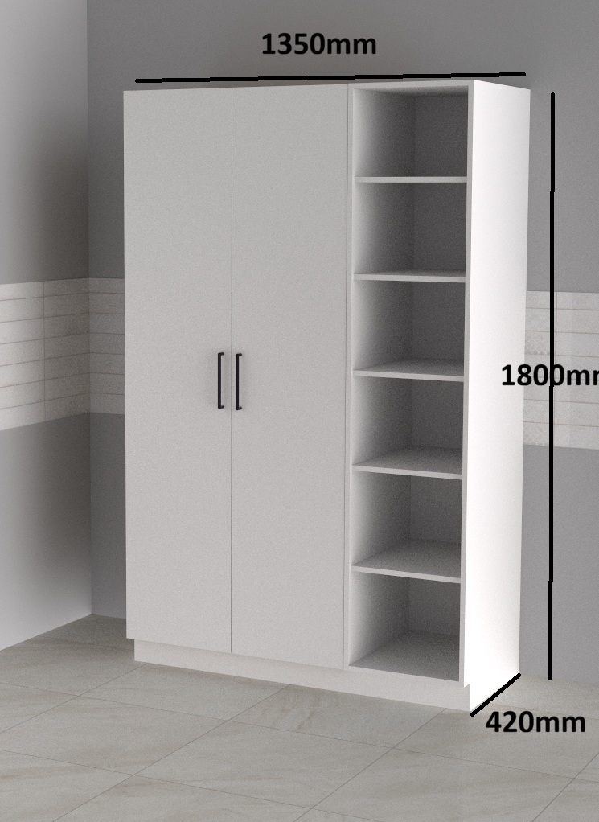 | Garanție minim 36 de luni
8 | Dulap – Boxă curățenie | 1 buc | (*) | Perioada 1-10 iulie 2026 | Dulap – Boxă curățenie  culoare: Stejar Evoke Coast K365 PW, material: Pal melaminat 18 mm, dimensiuni totale: 70 x 42,5 x 225 cm (I x ad. x î), dimensiuni dulap mic: 70 x 42,5 x 40 cm (l x ad. x i), dimensiuni dulap mare: 70 x 42,5 x 185 cm (I x ad. x î)  Format din 1 dulap cu inaltime de 185 cm si un suspendat cu inaltime de 40 cm.Fiecare dulap este prevazut cu 2 usi.  Schita:  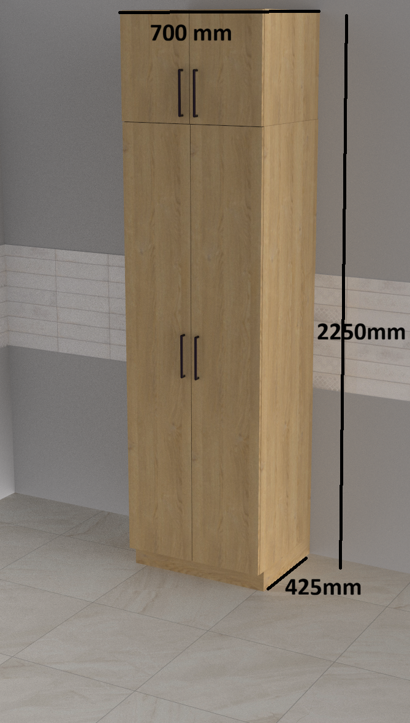 | Garanție minim 36 de luni
9 | Pat | 50 buc | (*) | Perioada 1-10 iulie 2026 | Pat  culoare: Stejar Evoke Coast K365 PW, material: Pal melaminat 18 mm, pentru saltea cu dimensiunea: 90 x 200 cm, lătime: 95 cm, lungime: 205 cm, înăltime: 81 cm | Garanție minim 36 de luni
10 | Noptieră | 34 buc | (*) | Perioada 1-10 iulie 2026 | Noptieră  culoare: Stejar Evoke Coast K365 PW, material: Pal melaminat 18 mm, lățime: 40,2 cm, înălțime: 48,2 cm, adâncime: 34 cm  Contine o usa si 2 rafturi in interior. | Garanție minim 36 de luni
11 | Dulap cameră | 20 buc | (*) | Perioada 1-10 iulie 2026 | Dulap camera  înălțime: 179 cm, lățime: 74 cm, adâncime: 52 cm, înăltimea piciorului: 10 cm, numărul de rafturi: 1 buc., numărul de uşi: 2 buc., picioare: plastic, uși dulap cu balamale închidere lentă, mânere metalice, culoare: Stejar Evoke Coast K365 PW, material: Pal melaminat 18 mm | Garanție minim 36 de luni
12 | Dulap + raft mansardă | 18 buc | (*) | Perioada 1-10 iulie 2026 | Dulap+raft mansardă  material: Pal melaminat 18 mm, dimensiuni totale: 70 x 42,5 x 225 cm (I x ad. x i), dimensiuni dulap mic: 70 x 42,5 x 40 cm (I x ad. x i), dimensiuni dulap mare: 70 x 42,5 x 185 cm (l x ad. x i), picioare: plastic, uși dulap cu balamale închidere lentă, mânere metalice, culoare: Stejar Evoke Coast K365 PW  Format din 1 dulap cu inaltime de 185 cm si un suspendat cu inaltime de 40 cm.Fiecare dulap este prevazut cu 2 usi. | Garanție minim 36 de luni
13 | Măsută | 7 buc | (*) | Perioada 1-10 iulie 2026 | Măsuță  înălțime: 47.5 cm, lățime: 67.5 cm, lungime: 67.5 cm, culoare: Stejar Evoke Coast K365 PW, material: Pal melaminat 18 mm  Schita:  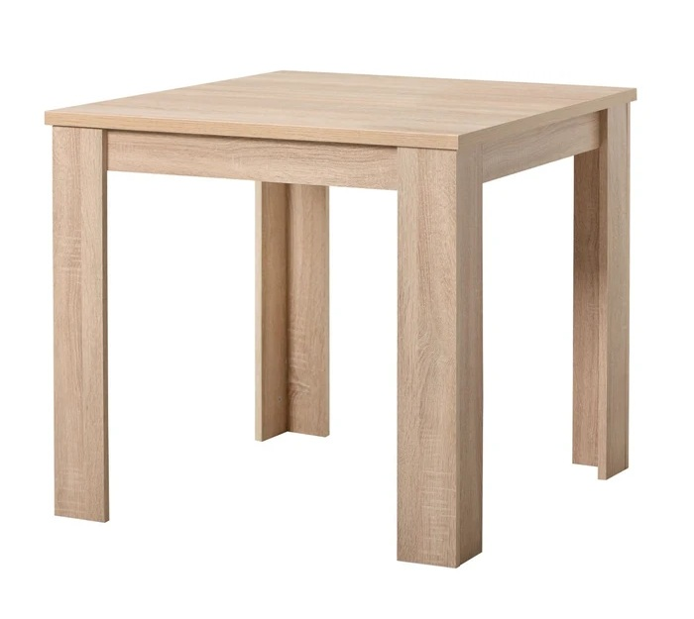 | Garanție minim 36 de luni
14 | Birou | 50 buc | (*) | Perioada 1-10 iulie 2026 | Birouri  culoare: Stejar Evoke Coast K365 PW, material: Pal melaminat 18 mm, lățime/înălțime/adâncime: 128/76/60 cm, sistem soft close: da; număr de sertare: 1, număr de uși: 1, tip de mânere: metalice | Garanție minim 36 de luni
(*) Loc de livrare = Statiunea de Cercetare „Vasile Bacauanu” din loc. Stefanesti, jud Botosani
Nota: Dimensiunile mentionate pot suporta abateri maxime de +/- 2%, cu exceptia grosimii materialului (PAL)

Mobilier divers - Lot 2
Nr. Crt. | Denumire produs | Cantitate/UM | Loc de livrare | Data de livrare solicitată | Specificații tehnice SAU cerințe funcționale minime | Durata minima garanție  /termen de valabilitate
1 | Scaun  (pentru paza, administrator) | 2 buc | (*) | Perioada 1-10 iulie 2026 | Scaun pază + administrator  lungime 53 cm, adâncime 58 cm, înălțime 92 cm, înălțime șezut 46 cm, greutate 7 kg, capacitate maximă greutate 120 kg, material șezut piele ecologică, material picioare metal, culoare șezut negru, culoare picioare crom  Model orientiativ:  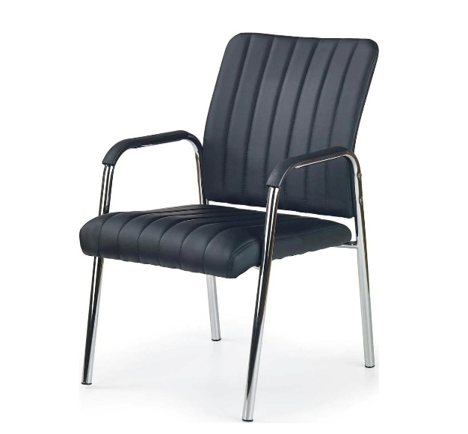 | Garanție minim 36 de luni
2 | Canapea extensibila 3 locuri | 10 buc | (*) | Perioada 1-10 iulie 2026 | Canapea extensibila 3 locuri  tesatura gri inchis, dimensiuni 175x83x38 cm, greutate produs: 25 kg, lungime: 175 cm, lățime: 83 cm, înălțime minimă: 38 cm, material: textile, culoare: gri închis  Model orientativ:  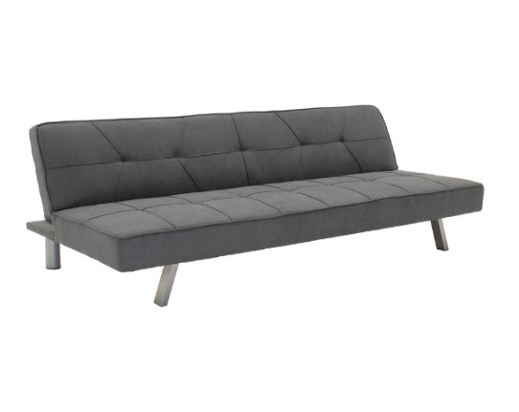 | Garanție minim 36 de luni
3 | Scaun birou | 50 buc | (*) | Perioada 1-10 iulie 2026 | Scaun birou  reglabil, ergonomic, cu brate, 87-96x54x59 cm, negru  Model orientativ:  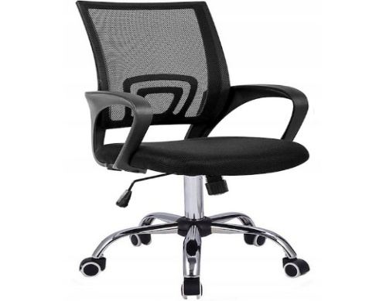 | Garanție minim 36 de luni
4 | Fotoliu | 2 buc | (*) | Perioada 1-10 iulie 2026 | Fotoliu  căptușit cu burete de înaltă densitate și prin învelișul din țesătură de in care garantează o bună respirabilitate. Perna scaunului este detașabilă și lavabilă cu fermoar. Are un cadru robust din lemn masiv care poate suporta o sarcină maximă de 125 kg. Culoare: Gri - Material: țesătură de in, lemn, burete - Dimensiune: 68 × 58,5 × 76cm - Lățimea scaunului: 42,5cm - Adâncimea scaunului: 40,5cm - Înălțimea scaunului: 42cm  Model orientativ:  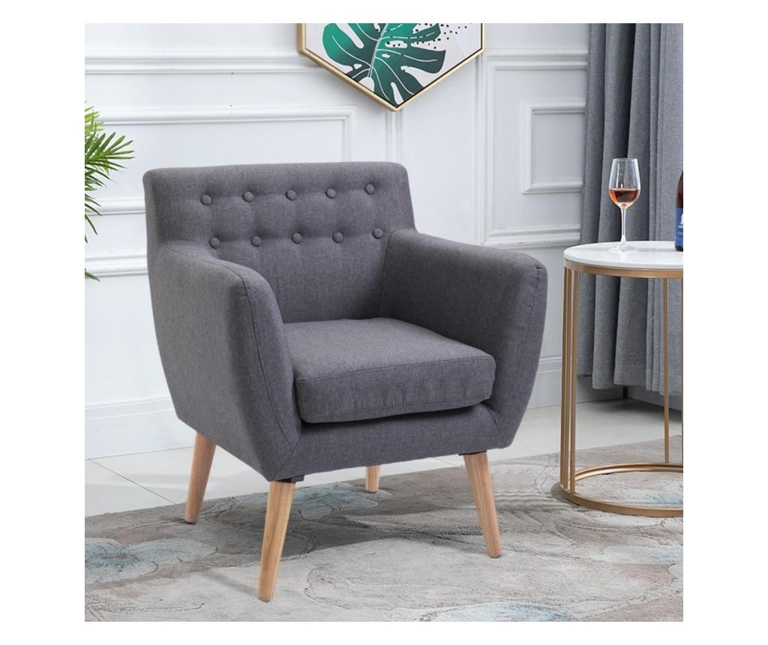 | Garanție minim 36 de luni
5 | Set 4 scaune | 14 seturi | (*) | Perioada 1-10 iulie 2026 | Set 4 Scaune  Tapitate Textil, Picioare Metal, Design Ergonomic, Gri, Structura solidă cu picioare din oțel (suportă până la 120 kg).  Culoare: gri (versatil și modern)  Material Tapițerie: textil respirabil (aspect de in, rezistent)  Structură: picioare din oțel / metal vopsit  Confort: spătar curbat ergonomic + șezut căptușit  Dimensiuni totale: 41 x 50 x 97 cm  Dimensiune șezut: 41 x 42 cm  Model orientativ:  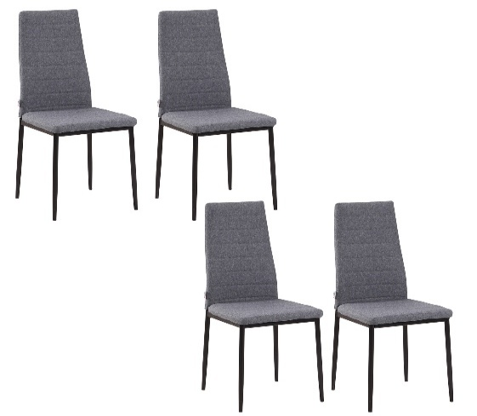 | Garanție minim 36 de luni
6 | Raft din inox bucatarie | 2 buc | (*) | Perioada 1-10 iulie 2026 | Raft din inox bucătărie  4 polite, realizate din otel inoxidabil AISI 430 sau echivalent, 1200 x 500 x (H)1800 mm  Picioare din profil de 30x30 mm.  Picioare reglabile ±15 mm  Sarcina maxima pe raft 70 kg/m².  Rafturi armate cu profil din otel.  Model orientativ:  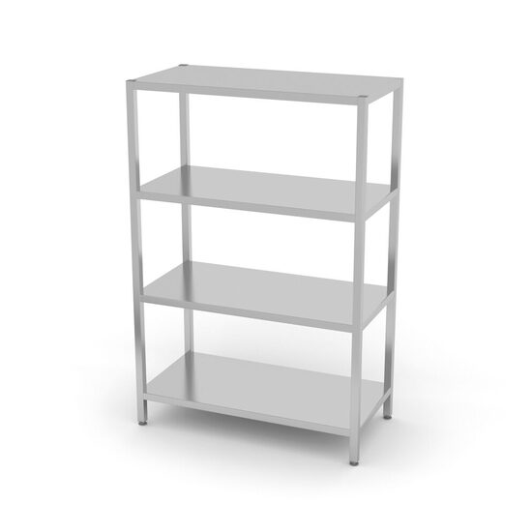 | Garanție minim 36 de luni
7 | Dulap metalic vestiar | 1 buc | (*) | Perioada 1-10 iulie 2026 | Dulap metalic vestiar  5 usi 1200x450x1800 mm (LxlxH), vestiar realizat cu o constructie metalica solida prevazut cu 5 usi cu inchidere individuala, incuietoare de siguranta (cu 2 chei), bara pentru umerase, polita in partea superioara, fante de aerisire, carlig atasabil pentru haine pe usa interioara, suport eticheta nominal.  Model orientativ:  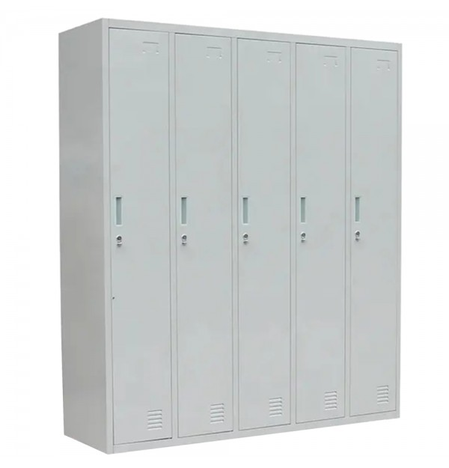 | Garanție minim 36 de luni
8 | Scaun birou | 8 buc | (*) | Perioada 1-10 iulie 2026 | Scaun de birou  cu suport lombar și tetieră, șezut rotativ cu înălțime reglabilă, negru. Scaunul de birou este dotat cu un șezut cu înălțime reglabilă de la 43 la 51 cm, pentru a se adapta nevoilor tale. De asemenea, tetiera poate fi reglată în sus/în jos, pentru a crea setarea perfectă pentru confortul tău.  MOBILITATE: Datorită roților pivotante la 360° și sistemului de ridicare cu gaz, acest scaun pivotant de birou permite o mobilitate totală și oferă confort maxim.  DIMENSIUNI: Dimensiuni totale: 66x58x115-123 cm. Șezut: 50x51 cm. Capacitate de greutate: 120 kg.  Model orientativ:  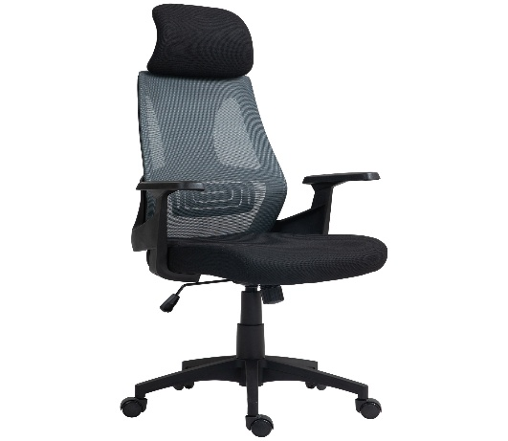 | Garanție minim 36 de luni
9 | Set terasa - scaune si masa | 1 set | (*) | Perioada 1-10 iulie 2026 | Set terasa – scaune si masa  Masa si scaune cu impletitura din imitatie ratan. Scheletul din otel / aluminiu si impletitura din ratan PE confera o rezistenta sporita la actiuni mecanice. Setul este compus din 7-piese care conţine 6 fotolii cu perne şi o masă cu sticlă întărită / polywood. Culoare: crem / imitatie lemn . Material: tehno ratan+oţel/aluminiu+sticlă întărită/polywood (5mm). Dimensiuni (LxAxH) fotoliu: 58x60x85cm; dimensiunile mesei: 130-180 x 90 x 74cm. (abateri +/- 5%)  Modele orientative:  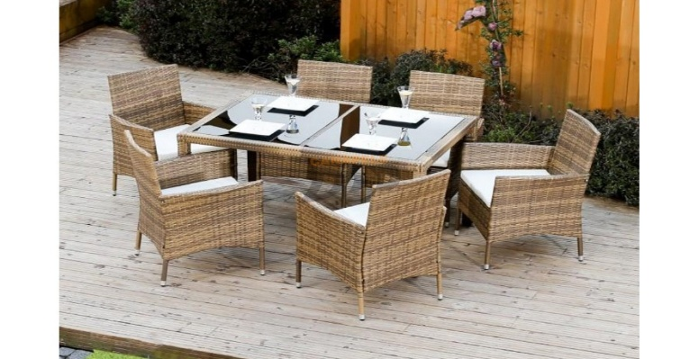  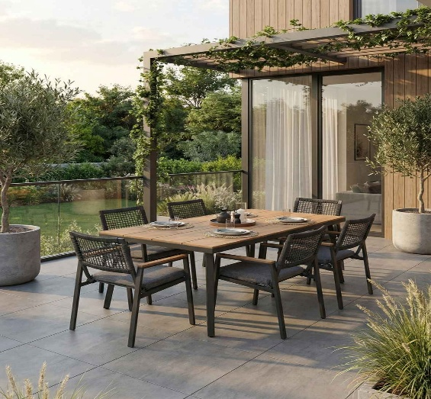 | Garanție minim 36 de luni
10 | Set chiuveta bucatarie si baterie | 1 set | (*) | Perioada 1-10 iulie 2026 | Set Chiuveta Bucatarie + Baterie  Material premium: Otel inoxidabil rezistent la zgarieturi, coroziune si uzura zilnica  Culoare: Gri inchis – negru, cu finisaj modern si suprafata anti-amprenta  Dimensiuni: 75 cm lungime x 46 cm latime x 22 cm adancime  Design multifunctional complet: Include baterie, tocator, scurgator de vase, tavita si spalator de pahare  Kit complet de scurgere: Inclus pentru instalare rapida si functionare eficienta  Rezistenta ridicata: Suporta temperaturi inalte si este rezistenta la pete  Intretinere usoara: Colturile rotunjite si suprafata neteda permit curatarea rapida  Spatiu generos de lucru: Permite spalarea vaselor voluminoase si pregatirea eficienta a alimentelor  Durabilitate in timp: Materialele de calitate superioara asigura pastrarea aspectului si functionalitatii  Functionalitate extinsa: Accesoriile incluse permit desfasurarea mai multor activitati simultan  Estetica moderna: Finisajul gri inchis – negru completeaza perfect bucatariile contemporane  Accesorii incluse:  - Baterie cu design modern, finisaj gri inchis  - Tocator pentru pregatirea rapida a alimentelor  - Scurgator de vase pentru eliminarea eficienta a apei  - Tavita pentru scurgerea paharelor  - Sifon pentru evacuarea corecta a apei  Model orientativ:  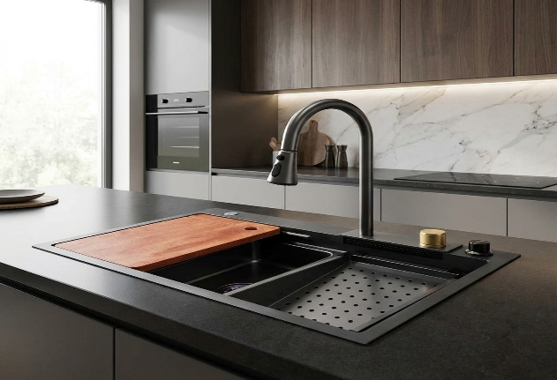 | Garanție minim 36 de luni
11 | Saltea clasica | 55 buc | (*) | Perioada 1-10 iulie 2026 | Saltea clasica  Dimensiuni 90 cm x 200 cm x minim 20 cm (latime x lungime x grosime)  Saltea clasică, cu fermitate ridicată, concepută pentru susținere optimă și confort zilnic, pentru paturi de o persoană. (greutate recomandata persoana max 100 kg)  Husa din material textil tratat antibacterian si antialergic. | Garanție minim 36 de luni
(*) Loc de livrare = Statiunea de Cercetare „Vasile Bacauanu” din loc. Stefanesti, jud Botosani
Nota: Dimensiunile mentionate pot suporta abateri maxime de +/- 2%, cu exceptia produselor nr. 10 – Chiuveta si nr .12 – Saltea.

Nota 1: Orice specificaţie superioară de calitate față de cele minime solicitate va fi acceptată; Se acceptă livrarea unor produse de ultimă generație atunci când furnizorul a lansat pe piață în timpul derulării contractului versiuni noi ale produselor contractate inițial, mai performante dar cu menținerea prețurilor prevăzute de contractant în oferta sa inițială.
Nota 2: Livrarea, montarea si asamblarea produselor se vor realiza în perioada 1-10 iulie 2026 la Statiunea de Cercetare „Vasile Bacauanu” din loc. Stefanesti, jud Botosani. Perioada mentionata va putea fi ajustata de comun acord cu Autoritatea Contractanta, in masura in care spatiile unde se va efectua livrarea si montajul vor fi finalizate.
Nota 3: Autoritatea Contractantă îşi rezervă dreptul de a solicita, pe parcursul evaluării ofertelor tehnice, informaţii suplimentare despre produs: fişa tehnică de la producător asumată din care sa reiasă caracteristicile tehnice / marca / cod produs.
Nota 4: În propunerea tehnica ofertantul nu se va limita doar la a menționa că îndeplinește cerințele. Propunerea tehnică va conține un comentariu articol cu articol al cerințelor solicitate și va indica documentul în care se face referire la respectarea fiecărei cerințe. Orice cerință sau specificație tehnică ce nu poate fi demonstrată prin aceste metode nu va fi luată în considerare și se va considera că mobilierul oferit nu îndeplinește cerinţa/cerinţele.
În caiet de sarcini, următoarele sintagme se interpretează după cum urmează:
- imagini indicative: imagini furnizate potențialilor ofertanți cu scopul de a reprezenta nivelul așteptărilor achizitorului, ofertantul fiind ținut să respecte modelele prezentate cu respectarea caracteristicilor solicitate (dimensiuni, design, etc.).
Orice referire în documentele achiziţiei care indică o anumită origine, sursă, producţie, producător, un procedeu special, un standard, un normativ, o marcă de fabrică sau de comerţ, un brevet de invenţie, o licenţă de fabricaţie, etc. sunt menționate doar cu scopul de a identifica cu uşurinţă tipurile de produs ca şi concept şi nu au ca efect favorizarea sau eliminarea anumitor operatori economici sau a anumitor produse/servicii sau lucrări. Aceste specificaţii vor fi considerate ca având menţiunea de „sau echivalent”, iar ofertantul are obligaţia de a demonstra echivalenţa produselor/serviciilor/lucrărilor ofertate cu cele solicitate, dacă este cazul.

Disponibilitate
Autoritatea Contractantă solicită ca dotările să fie disponibile - funcționale și accesibile/utilizabile la parametrii și destinația pentru care mobilierul este proiectat.
Se acceptă livrarea unor produse de ultimă generație atunci când furnizorul a lansat pe piață în timpul derulării contractului versiuni noi ale produselor contractate inițial, mai performante dar cu menținerea prețurilor prevăzute de contractant în oferta sa inițială.

Extensibilitate/ Modernizare

Garanție
Toate produsele trebuie să fie acoperite de garanție pentru cel puțin perioada solicitată in tabel, in coloana „Durata minima garanție / termen de valabilitate”.
Perioada de garanție pentru fiecare dotare începe de la data semnării procesului verbal de recepție și are cel puțin termenul solicitat.
Garanția trebuie să acopere toate costurile rezultate din remedierea defectelor în perioada de garanție, inclusiv, dar fără a se limita la:
- demontare;
- ambalaje, inclusiv furnizarea de material protector pentru transport (carton, cutii, lăzi, etc.);
- transport prin intermediul furnizorului dotarii, inclusiv de transport internațional (daca este aplicabil);
- diagnoza defectelor, inclusiv costurile de personal;
- repararea tuturor componentelor defecte sau furnizarea unor noi componente;
- înlocuirea părților defecte;
- despachetarea, inclusiv curățarea spațiilor unde se efectuează intervenția;
- instalarea în starea inițială;
- testarea pentru a asigura funcționarea corectă;
- repunerea în funcțiune.
Toate produsele vor fi acoperite de garanție pentru cel puțin perioada solicitată pentru fiecare produs. Perioada de garanție începe de la data recepției produselor sau în cazul amânării din cauze care nu țin de Contractant, la un interval de 15 zile de la acceptarea produselor.
Garanția va acoperi toate costurile rezultate din remedierea defectelor în perioada de garanție.
Produsele vor avea certificat de garanţie.
Eventualele defecțiuni se vor constata la locul de utilizare al produsului, în maxim 24 de ore de la sesizarea telefonică/în scris; dacă nu este posibilă reparația pe loc, produsul va fi preluat și remediat în centrul de service, dupa care va fi returnat, fără nici un cost suplimentar pentru autoritatea contractantă.
Contractantul va respecta următorii timpi de răspuns și remediere, corelați cu nivelul de prioritate a incidentului (dacă nu s-a specificat alt timp de rezolvare în descrierea din tabelul de la punctul 3.4.1):
Nivel prioritate | Timp de răspuns - de constatare defect | Timp de implementare soluție provizorie - dacă există această posibilitate | Timp de rezolvare
Critic | 24 ore | 24 ore | 5 zile lucrătoare
Minor | 24 ore | 48 ore | 10 zile lucrătoare

Nivelele de prioritate sunt:
i. Critic - impact semnificativ asupra funcționarii produsului. Problema împiedică desfășurarea în condiții normale a activității Autorității Contractante. Nici o soluție alternativă nu este disponibilă, însă activitatea poate totuși continua, însă într-un mod restrictiv.
ii. Minor - impact minim asupra desfășurării activității. Problema nu afectează funcționalitățile produsului. Rezultatul este o eroare minoră care nu împiedică desfășurarea în bune condiții a activității Autorității Contractante.
Dacă contractantul, după ce a fost înştiinţat, nu reuşeşte să remedieze defectul apărut în perioada de garanție și ulterior nici nu înlocuiește produsul în perioada convenită, autoritatea contractantă are dreptul de a lua măsuri de remediere pe riscul şi spezele contractantului şi fără a aduce nici un prejudiciu oricăror alte drepturi pe care autoritatea contractantă le poate avea faţă de contractant prin contract.
Autoritatea contractantă are dreptul de a notifica imediat contractantul, în scris, orice plângere sau reclamaţie ce apare în conformitate cu această garanţie.
La primirea unei astfel de notificări Contractantul are obligaţia de a remedia defecţiunea sau de a înlocui produsul, fără costuri suplimentare pentru Autoritatea Contractantă.
Garanţia acordată produsului prin contract se va prelungi cu zilele de indisponibilizare în care acesta nu a funcţionat. Timpul de nefuncţionare, din cauza lipsei de conformitate apărute în cadrul termenului de garanţie, prelungeşte termenul de garanţie, din momentul la care a fost adusă la cunoştinţa contractantului lipsa de conformitate a produsului până la momentul punerii la dispoziția autorității contractante a produsului reparat.
În cazul în care produsul defect nu poate fi reparat și este înlocuit de altul nou atunci acesta va beneficia de un nou termen de garanţie care curge de la data preschimbării produsului.

Livrare, ambalare, etichetare, transport, montare și asigurare pe durata transportului
Termenul de livrare si montare/asamblare este cel menționat pentru fiecare produs în parte.
Produsele vor fi livrate cantitativ și calitativ la locul indicat de Autoritatea Contractantă. Fiecare produs va fi însoțit de toate subansamblele/părțile componente necesare.
Contractantul va ambala și eticheta produsele furnizate astfel încât să prevină orice daună sau deteriorare în timpul transportului acestora către destinația stabilită.
Dacă este cazul, ambalajul trebuie prevăzut astfel încât să reziste, fără limitare, manipulării accidentale, expunerii la temperaturi extreme, sării și precipitațiilor din timpul transportului și depozitării în locuri deschise. În stabilirea mărimii și greutății ambalajului Contractantul va lua în considerare, acolo unde este cazul, distanta față de destinația finală a produselor furnizate și eventuala absență a facilităților de manipulare la punctele de tranzitare.
Transportul și toate costurile asociate sunt în sarcina exclusivă a contractantului. Produsele vor fi asigurate împotriva pierderii sau deteriorării intervenite pe parcursul transportului și cauzate de orice factor extern.
Contractantul este responsabil pentru livrarea în termenul agreat al produselor și se consideră că a luat în considerare toate dificultățile pe care le-ar putea întâmpina în acest sens și nu va invoca nici un motiv de întârziere sau costuri suplimentare.
Produsele vor fi asigurate împotriva pierderii sau deteriorării intervenite pe parcursul transportului și cauzate de orice factor extern.

Operațiuni cu titlu accesoriu

Instalare, punere în funcțiune, testare
Contractantul va asambla produsele la locul indicat de Autoritatea Contractantă și va efectua orice altă configurație considerată necesară pentru a asigura funcționarea corectă a produselor. Contractantul trebuie să monteze toate produsele în mod corespunzător, asigurând-se în același timp ca spațiile unde s-a realizat montarea rămân curate. După livrarea și montarea produselor, contractantul va elimina toate deșeurile rezultate și va lua măsurile adecvate pentru a aduna toate ambalajele și eliminarea acestora.
Ofertantul devenit Contractant trebuie să se asigure că deșeurile generate din activitate sunt gestionate responsabil în conformitate cu ierarhia deșeurilor, sprijinind tranziția către o economie circulară, asigurând în același timp respectarea tuturor reglementărilor relevante privind deșeurile, așa cum sunt acestea aplicabile la nivel European și național.
După montare, Contractantul, în prezenta reprezentanților Autorității Contractante, va efectua testarea produsului.
Contractantul va efectua pe cheltuiala sa și fără nici un fel de costuri din partea Autorității Contractante toate testele pentru a asigura funcționarea produsului la parametri agreați. Contractantul rămâne responsabil pentru protejarea produselor luând toate măsurile adecvate pentru a preveni lovituri, zgârieturi și alte deteriorări, până la acceptare de către Autoritatea Contractantă.

Instruirea personalului pentru utilizare
Nu este cazul.

Mentenanța în perioada de garanție
Nu este cazul.

Suport tehnic
Nu este cazul.

Piese de schimb și materiale consumabile pentru activitățile din programul de mentenanță
Nu este cazul.

Mediul in care este operat produsul
Mediul în care se va utiliza/opera produsul
- intensitatea de utilizare: zilnică
- gradul de încărcare: încărcare/solicitare normală
- dependența de alte echipamente: independent

Constrângeri privind locația unde se va efectua livrarea/instalarea
Exista urmatoarele constrângeri privind locația unde se instalează produsele:
- acces la spațiu: livrarea si montarea produselor este conditionata de finalizarea spatiilor din cladirea aflata in constructie;

Atribuțiile și responsabilitățile Părților

Obligațiile principale ale Autorității Contractante
Autoritatea Contractantă va asigura accesul Contractantului la spații pentru montarea dotărilor ce fac obiectul contractului.
Autoritatea Contractantă va colabora, atât cât este posibil, cu Contractantul pentru furnizarea informațiilor pe care acesta din urmă le poate solicita în mod rezonabil pentru realizarea Contractului.
Autoritatea Contractantă va sesiza contractantul asupra oricărui defect al produsului în perioada de garanție.
Autoritatea Contractantă va recepționa produsele furnizate și va certifica conformitatea cu specificațiile din caietul de sarcini astfel cum este prevăzut în Caietul sarcini.
Autoritatea contractanta are obligația de a efectua plata către contractant în baza facturii, a celorlalte documente însoțitoare și a documentelor emise de autoritatea contractantă pentru recepție.
Să aplice prevederile Instrucţiunii nr. 6/30.08.2022 emisă de MIPE, referitoare la colectarea şi accesul la datele privind beneficiarii reali ai destinatarilor fondurilor din cadrul PNRR.

Obligațiile principale ale Contractantului
Contractantul va furniza Produsele, va asigura montajul/ asamblarea acestora acolo unde este cazul, și își va îndeplini obligațiile în condițiile stabilite prin Contract, cu respectarea prevederilor documentației de atribuire și a ofertei în baza căreia i-a fost adjudecat contractul.
Contractantul va furniza produsele cu respectarea dispozițiile legale, aprobările și standardele tehnice, profesionale și de calitate în vigoare. Produsele vor fi însoțite de documentele prevăzute de legislația în vigoare.
Contractantul va respecta toate prevederile legale în vigoare în România și se va asigura că și Personalul său, implicat în Contract, va respecta prevederile legale, aprobările și standardele tehnice, profesionale și de calitate în vigoare.
În cazul în care Contractantul este o asociere alcătuită din doi sau mai mulți operatori economici, toți aceștia vor fi ținuți solidar responsabili de îndeplinirea obligațiilor din Contract.
Părțile vor colabora, pentru furnizarea de informații pe care le pot solicita în mod rezonabil între ele pentru realizarea Contractului.
Contractantul va adopta toate măsurile necesare pentru a asigura, în mod continuu, Personalul, echipamentele și suportul necesare pentru îndeplinirea în mod eficient a obligațiilor asumate prin Contract.
Contractantul are obligația de a asigura disponibilitatea Personalului, pe toată durata Contractului. Contractantul are obligația de a asigura desfășurarea activităților stipulate în Contract prin acoperirea cu Personal specializat pe toată durata implementării Contractului. Contractantul trebuie să se asigure că, pentru toată perioada Contractului, Personalul principal alocat fiecărei activități vor îndeplini obligațiile stabilite în sarcina acestora.
Contractantul este răspunzător atât de siguranța tuturor operațiunilor și metodelor de prestare, cât și de calificarea personalului folosit pe toată durata contractului.
Contractantul va lua toate măsurile necesare pentru a preveni ori stopa orice situație care ar putea compromite derularea obiectivă și imparțială a Contractului.
Se va asigura că Personalul său nu se află într-o situație care ar putea genera un conflict de interese.
Va asigura în perioada de garanție remedierea oricărui defect al produsului, astfel încât acesta să funcționeze la prametrii indicați de producător.
Să aplice prevederile Instrucţiunii nr. 6 revizia 2 din data de 07.06.2023 emisă de MIPE (Ministerul Investițiilor si Proiectelor Europene, referitoare la colectarea şi accesul la datele privind beneficiarii reali ai destinatarilor fondurilor din cadrul PNRR.

Documentații ce trebuie furnizate Autorității/entității contractante în legătură cu produsul
Documentațiile ce trebuie furnizate Autorității Contractante de către Contractant sunt:
- documentele de calitate și conformitate a dotărilor, pentru fiecare dotare în parte;
- certificatul de garanție;
- avizul de expediție a produsului (de însoțire a mărfii), dacă este cazul.;
- documente care să demonstreze legalitatea sursei de proveniență a lemnului, în conformitate cu Regulamentul (UE) nr. 995/2010 al Parlamentului European și al Consiliului din 20 octombrie 2010 de stabilire a obligațiilor care revin operatorilor care introduc pe piață lemn și produse din lemn.

Recepția produselor
Recepția produselor se va efectua pe baza de proces verbal semnat de Contractant și Autoritatea contractanta.
Recepția va întruni următoarele condiții:
- va avea loc numai după montarea și testarea preliminară a produselor și, după caz, atunci când toate defectele cunoscute și evidente au fost remediate.
- se va realiza când toate obiectele dintr-o anumită gamă îndeplinesc prima condiție. Nu se acceptă recepții ale obiectelor de mobilier ce nu sunt montate sau doar a unei părți de mobilier dintr-o anumită gamă.
Constatarea defectelor se va face de către o comisie compusă din reprezentanți ai Autorității Contractante și ai Contractantului, întrunită la data și ora stabilite anterior, în maximum 5 zile lucrătoare de la anunțul Contractantului că se va efectua livrarea și montarea.
Autoritatea Contractantă poate notifica Contractantul cu privire la necesitatea revizuirii/respingerea dotărilor. Solicitarea de revizuire/respingere va fi motivată, cu comentarii scrise.
Autoritatea Contractantă are dreptul de a rezilia contractul atunci când se respinge produsul livrat, de 2 ori consecutiv, pe motive de calitate.
Procesul-verbal de recepție va cuprinde:
- numar de înregistrare și data recepției;
- obiectele care fac obiectul receției;
- denumirea sălilor de destinație a dotărilor;
- observații de ordin cantitativ, calitativ și de funcționalitate;
- înscrisurile/documentele referitoare la lanţul de aprovizionare;
- durata garanției acordată conform certificatului de garanție;
- datele punctului de contact dedicat personalului autorizat al Autorității Contractante unde se poate semnala orice problemă/defecțiune;
- semnăturile personalului participant la recepție din partea Contractantului și Beneficiarului;
-rezultate:
a) acceptat;
b) acceptat cu observații minore;
c) acceptat cu rezerve;
d) refuzat.
Criteriile care fac referire la numărul și tipul defectelor identificate și timpul în care acestea trebuie remediate.
a) acceptat – dotarea nu prezintă niciun defect fizic și/sau funcțional;
b) acceptat cu observații minore - dotarea nu prezintă defecte fizice, dar prezintă defecte funcționale care nu au fost cunoscute înainte de recepției și care se pot remedia în maximum 2 zile lucrătoare (8 ore de lucru/zi);
c) acceptat cu rezerve - dotarea prezintă defecte fizice minore care se pot remedia în maximum 2 zi lucrătoare (8 ore de lucru/zi) și/sau prezintă defecte funcționale care se pot rezolva în maximum 3 zi lucrătoare (8 ore de lucru/zi);
d) refuzat - dotarea prezintă defecte fizice care nu au fost cunoscute înainte de recepției și/sau defecte funcționale care fac improprie funcționalitatea acestuia, remedierea nu se poate efectua în maximum 3 zile lucrătoare și dotarea trebuie înlocuită.
Procesul Verbal de recepție va fi înregistrat și va indica minim dacă activitățile planificate au fost realizate conform cerințelor și dacă toate produsele au fost livrate și acceptate.

Modalități si condiții de plată
Plățile vor urmări cantitățile și prețurile unitare înscrise în Centralizatorul de prețuri ce trebuie completat de Ofertant și depus cu Formularul de ofertă.
Prețurile unitare ofertate vor acoperi costurile pentru realizarea tuturor activităților solicitate prin caietul de sarcini: livrare, montare, curățenie, testare, participare la recepție.
Contractantul va emite factura în sistemul Ro-eFactura pentru produsele acceptate.
Procesul-verbal de recepție va însoți factura și reprezintă elementul necesar realizării plății, împreună cu celelalte documente justificative prevăzute mai jos:
a) documentele de calitate și conformitate a dotărilor, pentru fiecare dotare în parte;
b) certificatul de garanție;
c) avizul de expediție a produsului (de însoțire a mărfii), dacă este cazul;
d) procesul verbal de recepție parțială;
e) documente care să demonstreze legalitatea sursei de proveniență a lemnului, în conformitate cu Regulamentul (UE) nr. 995/2010 al Parlamentului European și al Consiliului din 20 octombrie 2010 de stabilire a obligațiilor care revin operatorilor care introduc pe piață lemn și produse din lemn.

În cazul operatorilor economici români, în conformitate cu prevederile Legii 139/2022, contractantul are obligația de a emite facturi electronice și de a le transmite autoritătii contractante prin sistemul național privind factura electronică RO e-factura. La incarcarea facturilor electronice este necesara completarea codurilor CPV pentru fiecare produs/serviciu facturat (CPV – 39100000-3 Mobilier)
Termenul de plată este:
- 60 de zile calendaristice de la data la care factura electronică este disponibilă spre descărcare de către Autoritatea Contractantă din sistemul RO e-factura, dacă recepția produselor este anterioară acestei date;
- 60 de zile calendaristice de la data recepției produselor dacă factura electronică este disponibilă spre descărcare de către Autoritatea Contractanta din sistemul RO e-factura, la data receptiei ori anterior acestei date.
În cazul operatorilor economici străini există opțiunea de a utiliza sistemul de facturare electronică, situație în care autoritatea contractantă are obligația de a accepta acest tip de emitere a facturii. În acest caz condițiile de plată sunt cele prezentate mai sus, la punctele a) și b).
În cazul în care operatorii economici străini nu optează pentru utilizarea sistemului de facturare electronica, termenul de plată va fi:
- 60 de zile calendaristice de la data primirii facturii de către Autoritatea Contractantă, dacă recepţia produselor este anterioară datei primirii facturii;
- 60 de zile calendaristice de la data recepţiei produselor dacă Autoritatea Contractantă a primit factura la data recepţiei ori anterior acestei date.

Durata contractului
Durata contractului este pana la data îndeplinirii obligațiilor contractuale în sarcina Părților.
Contractul intră în vigoare la data semnării acestuia de către ambele părți.

Cadrul legal care guvernează relația dintre Autoritatea Contractantă și Contractant (inclusiv în domeniile mediului, social și al relațiilor de muncă)
În cazul în care intervin schimbari legislative, Contractantul are obligația de a informa Autoritatea contractanta cu privire la consecințele asupra activitaților care fac obiectul Contractului și de a-și adapta activitatea în funcție de decizia Autoritații contractante în legatura cu schimbarile legislative. În cazul în care o astfel de situație este aplicabila trebuie precizat în Contract mecanismul de soluționare a unor astfel de situații.
Ofertantul devenit Contractant are obligația de a respecta în executarea Contractului, obligațiile aplicabile în domeniul mediului, social și al muncii instituite prin dreptul Uniunii, prin dreptul național, prin acorduri colective sau prin dispozițiile internaționale de drept în domeniul mediului, social și al muncii enumerate în anexa X la Directiva 2014/24, respectiv:
i. Convenția nr. 87 a OIM privind libertatea de asociere și protecția dreptului de organizare;
ii. Convenția nr. 98 a OIM privind dreptul de organizare și negociere colectiva;
iii. Convenția nr. 29 a OIM privind munca forțata;
iv. Convenția nr. 105 a OIM privind abolirea muncii forțate;
v. Convenția nr. 138 a OIM privind vârsta minima de încadrare în munca;
vi. Convenția nr. 111 a OIM privind discriminarea (ocuparea forței de munca și profesie);
vii. Convenția nr. 100 a OIM privind egalitatea remunerației;
viii. Convenția nr. 182 a OIM privind cele mai grave forme ale muncii copiilor;
ix. Convenția de la Viena privind protecția stratului de ozon și Protocolul sau de la Montreal privind substanțele care epuizeaza stratul de ozon;
x. Convenția de la Basel privind controlul circulației transfrontaliere a deșeurilor periculoase și al eliminării acestora (Convenția de la Basel);
xi. Convenția de la Stockholm privind poluanții organici persistenți (Convenția de la Stockholm privind POP);
xii. Convenția de la Rotterdam privind procedura de consimțământ prealabil în cunoștință de cauză, aplicabilă anumitor produși chimici periculoși și pesticide care fac obiectul comerțului internațional (UNEP/FAO) (Convenția PIC), 10 septembrie 1998, și cele trei protocoale regionale ale sale.
Actele normative și standardele indicate mai sus sunt considerate indicative și nelimitative; enumerarea actelor normative din acest capitol este oferită ca referință și nu trebuie considerată limitativă.
Ofertantul va prezenta o declaraţie pe propria raspundere, prin care să precizeze faptul că la elaborarea ofertei a ţinut cont de reglementările obligatorii în domeniile mediului, social și al relațiilor de muncă, precum și că acestea vor fi respectate de către ofertant pe parcursul derulării contractului.
Informaţii detaliate privind reglementarile în vigoare privind condiţiile de munca şi protecţia muncii, se pot obţine de la Inspectoratul de muncă, de la Ministerul Muncii, Familiei şi Protecţiei sociale, de pe site-ul http://www.inspectmun.ro/site/Legislatie/legislatie.html.
Informaţii detaliate privind reglementările în vigoare privind condiţiile de mediu se pot obține de la Ministerul Mediului, Apelor și Padurilor, de pe site-ul http://www.mmediu.ro

Managementul/Gestionarea Contractului și activități de raportare în cadrul Contractului, dacă este cazul
Autoritatea contractantă prin reprezentantul său are dreptul de a verifica stadiul îndeplinirii contractului, oricând pe parcursul acestuia.
Autoritatea Contractantă are dreptul de a notifica Contractantul, pe parcursul îndeplinirii contractului, asupra obligaţiilor care nu au fost respectate de către acesta în termenul specificat.
Livrarea produselor se va face direct de către contractant. Contractantul îşi va lua toate măsurile astfel încât produsele ce fac obiectul contractului să fie transportate, descărcate şi livrate de acesta la locaţia indicată în prezentul caiet de sarcini.
Nu se acceptă livrarea prin curier a nici unui echipament care face obiectul prezentului caiet de sarcini.
În cazul în care se vor constata neconcordanţe între produsele facturate sau contractate şi cele existente în fapt la momentul livrării, autoritatea contractantă va notifica contractantul, urmând ca acesta să ia măsuri de remediere a lipsurilor sau neconformităţilor constatate.
Orice comunicare între părţi, referitoare la îndeplinirea prezentului caiet de sarcini/contract, va fi transmisă în scris, prin mijloace electronice de comunicare.
Orice document scris va fi înregistrat atât în momentul transmiterii cât şi în momentul primirii.
Comunicările între părţi se pot face şi prin telefon, telegramă, telex, fax sau e-mail cu condiţia confirmării în scris a primirii comunicării.

Riscuri ale contractului
Riscurile inerente unui proiect de o asemenea amploare sunt date în principal de corelarea termenelor de achiziţie şi de existenţa la momentul potrivit a resurselor financiare. Au fost identificate o serie de riscuri precum:
- Blocarea sau întârzierea activităţilor proiectului prin nelivrarea produselor.
  - Măsuri de gestionare a riscului: obligarea contractuală a contractantului de a furniza produsele în termenul de livrare solicitat şi la calitatea solicitată.
  - Pentru neîndeplinirea obligaţiilor contractuale de ambele părţi se poate solicita de către partea lezată, plata dobânzii legală penalizatoare prevăzută la art. 3, alin. 2 indice 1, din O.G. nr.13/2011, privind dobânda legală remuneratorie şi penalizatoare pentru obligaţii băneşti, precum şi pentru reglementarea unor măsuri financiar-fiscale în domeniul bancar, cu modificările şi completările ulterioare. Dobânda se aplică la valoarea părţii neîndeplinite pentru fiecare zi de întârziere, dar nu mai mult de valoarea contractului.
- Dispariţia de pe piaţă a produsului ofertat.
  - Acest risc cade exclusiv în sarcina ofertantului care trebuie să îşi ia măsurile de rigoare pentru eliminarea lui.
- Risc provenit din calitatea produselor
  - Acest risc cade exclusiv în sarcina ofertantului care trebuie să îşi ia măsurile de rigoare pentru eliminarea lui.
- Riscul de a nu livra produsele la timp
  - Acest risc cade exclusiv în sarcina ofertantului care trebuie să îşi ia măsurile de rigoare pentru eliminarea lui.
- Riscuri din activitatea financiară (creșterea prețului produselor în lantul de distribuție)
  - Acest risc cade exclusiv în sarcina ofertantului care trebuie să îşi ia măsurile de rigoare pentru eliminarea lui, prin prezentarea unei oferte corecte şi de piaţă.
- Riscul ca contractantul sa nu respecte termenele asumate in ceea ce priveste termenul de raspuns asumat si punctat
  - Măsuri de gestionare a riscului: obligarea contractuală a contractantului de a respecta termenele asumate in ceea ce priveste timpul de raspuns prin prevederea la nivelul contractului a unei clauze penalizatoare pentru fiecare incident in care nu respecta timpul asumat.

Modul de întocmire a Propunerii tehnice
Propunerea tehnică va include:
1) Formularul de Propunere Tehnică incluzând toate informaţiile solicitate;
2) Declarația conform căreia numai lemnul provenit din surse legale va fi utilizat pentru producerea mobilierului;
3) Declarația din partea furnizorului/furnizorilor de panouri de lemn prin care să ateste că panourile sunt conforme cu limitea de emisii E1, susținută de rapoarte de testare realizate în conformitate cu unul dintre standardele EN 717-1, EN 717-2/EN ISO 12460-3 sau EN 120/EN ISO 12460-5 sau echivalent, în cazul produselor de mobilier care nu au primit etichetă ecologică UE pentru mobilier așa cum a fost stabilit prin Decizia Comisiei (UE) 2016/1.332 de stabilire a criteriilor ecologice de acordare a etichetei ecologice a UE pentru mobilier, sau alte etichete relevante tip I ISO 14024 care îndeplinesc direct cerințele enumerate sau care utilizează metode echivalente;
Ofertanţii vor întocmi propunerea tehnică într-o manieră organizată, astfel încât aceasta să asigure posibilitatea verificării în mod facil a corespondenţei cu cerinţele/specificaţiile prevăzute în cadrul prezentei secţiuni, respectiv cu cele prevăzute în cadrul Caietului de sarcini şi a documentelor anexate la acesta, care fac parte integrantă din documentaţia de atribuire.
In propunerea tehnica ofertantul nu se va limita doar la a mentiona ca indeplineste cerintele. Propunerea tehnica va contine un comentariu articol cu articol al cerintelor solicitate si va indica documentul in care se face referire la respectarea fiecarei cerinte. Orice cerinta sau specificatie tehnica ce nu poate fi demonstrata prin aceste metode nu va fi luata in considerare si se va considera ca echipamentul oferit nu indeplineste cerinţa/cerinţele.
Se recomandă ca propunerea tehnică să cuprindă secţiunile din structura caietului de sarcini, după cum urmează:
1) Descrierea produselor astfel cum sunt identificate în caietul de sarcini aferent prezentei Documentaţii.
- Datele de livrare propuse;
- Informaţii referitoare la producător;
- Specificaţiile /cerinţele funcţionale propuse (inclusiv cele extinse);
- Deviaţii de la specificaţiile tehnice / cerinţele funcţionale extinse solicitate şi impactul acestora asupra îndeplinirii contractului;
2) Modalitatea de îndeplinire a cerinţelor referitoare la:
- asigurarea disponibilităţii în contextul cerinţelor incluse în Caietul de Sarcini, prin prezentarea activităţilor şi a modalităţii efective de realizare a acestora pentru a demonstra atingerea obiectivelor asociate Contractului;
- garanţie şi remedierea defectelor apărute în perioada de garanţie în contextul cerinţelor incluse in Caietul de Sarcini;
- livrare în contextul responsabilităţilor şi cerinţelor incluse în Caietul de Sarcini, prin prezentarea activităţilor şi a modalităţii efective de realizare a acestora pentru a demonstra atingerea obiectivelor asociate Contractului şi încadrarea în termenul de livrare specificat;
- ambalare şi etichetare, inclusiv preluarea şi eliminarea ambalajelor, în contextul responsabilităţilor şi cerinţelor incluse în Caietul de Sarcini, prin prezentarea activităţilor şi a modalităţii efective de realizare a acestora pentru a demonstra atingerea obiectivelor asociate Contractului;
- transportul produselor, inclusiv asigurare pe durata transportului în contextul responsabilităţilor şi cerinţelor incluse în Caietul de Sarcini, prin prezentarea activităţilor şi a modalităţii efective de realizare a acestora pentru a demonstra atingerea obiectivelor asociate Contractului.
3) Anexe – cu alte informaţii solicitate de Autoritatea contractantă, cum ar fi:
a) Angajamentul ofertantului de a nu subcontracta prestarea de servicii şi/sau execuţia de lucrări conexe furnizarii, daca este cazul, ulterior emiterii comenzii de livrare fără acceptul autorităţii contractante, către operatori economici care nu au fost nominalizaţi ca fiind subcontractanţi de specialitate în cadrul ofertei în alte condiţii decât cele prevăzute la art. 219 din Legea nr. 98/2016, coroborate cu cele ale art. 151 din Anexa la H.G. nr. 395/2016, document ce va fi semnat cu semnatura electronica extinsa conform prevederilor legale; (Potrivit art. 3 alin. (1)lit yy) din Legea nr. 98/2016 activitatea de furnizare nu poate fi subcontractată)
b) Declaraţie pe proprie răspundere a ofertantului din care să rezulte faptul că, la elaborarea ofertei, ofertantul a ţinut cont de obligaţiile referitoare la condiţiile privind protecţia muncii care sunt în vigoare în România, precum şi că le va respecta în vederea implementării contractului. Informaţii detaliate privind reglementările care sunt în vigoare la nivel naţional şi care se referă la condiţiile privind sănătatea şi securitatea muncii se pot obţine de la Inspecţia Muncii sau de pe site-ul: http://www.inspectmun.ro/Legislatie/legislatie.html.
c) Declaratie privind termenul de garantie acordat dotarilor furnizate. Ofertantul va completa declaratie (model propriu) privitoare la garantia acordata din care sa reiasa cel putin: durata garantiei acordate si duratele de remediere/reparatie a defectelor constatate.
Cu excepția eventualelor constrângeri de natură tehnică și/sau legală, în cazul în care vor exista limitări, condiționări sau restricții impuse de ofertant în raport cu cerințele caietului de sarcini, oferta va fi declarată ca fiind neconformă. Specificațiile tehnice aferente caietului de sarcini reprezintă cerințe minimale referitoare la nivelul calitativ, tehnic si de performantă, scop în care soluțiile ofertate în cadrul propunerii tehnice pot face referire la atingerea unor niveluri superioare.
În cazul în care pe parcursul îndeplinirii contractului se constată faptul că nu sunt respectate elemente ale propunerii tehnice (sunt inferioare sau nu corespund cerințelor prevăzute în caietul de sarcini), autoritatea contractantă își rezervă dreptul de a denunța unilateral contractul ori de a solicita sistarea furnizării produselor până la remedierea situației constatate.
Orice necorelare, omisiune ori neconformitate constatată în privința documentelor ofertei, în raport cu caietul de sarcini ori prevederile legislației în vigoare, inclusiv în cazul lipsei unui document aferent propunerii financiare/tehnice si/sau completarea greșită a unui document ori neprezentarea acestuia conținând cel puțin informațiile solicitate, poate conduce la declararea ofertei ca fiind neconformă.
Ofertele se pot depune pentru unul sau pentru ambele loturi, pentru toate produsele si pentru cantitatile de produse solicitate in cadrul lotului ofertat. Nu se acceptă oferte parţiale in cadrul lotului.
Orice referire în documentele achiziţiei care indica o anumita origine, sursă, producţie, producator, un procedeu special, un standard, un normativ, o marca de fabrica sau de comerţ, un brevet de invenţie, o licenţă de fabricaţie, etc. sunt mentionate doar cu scopul de a identifica cu uşurinţa tipurile de produs ca şi concept şi nu au ca efect favorizarea sau eliminarea anumitor operatori economici sau a anumitor produse/servicii sau lucrări. Aceste specificaţii vor fi considerate ca având menţiunea de „sau echivalent”, iar ofertantul are obligaţia de a demonstra echivalenţa produselor/serviciilor/lucrărilor ofertate cu cele solicitate, dacă este cazul.

Director proiect,
Sef lucrari dr. Gabriel Ionut PLAVAN

Întocmit,
Responsabil achiziții: Cristian Ignat

